Rapport sur le renforcement des capacités individuelles et institutionnelles en taxonomie et gestion des collections
fourni par le

Point focal belge pour l’Initiative taxonomique mondiale

Institut royal des Sciences naturelles de Belgique – Rue Vautier 29 – 1000 BRUXELLES - Belgique

Coordonnées du stagiaire
Nom: Elhabib Rour
Pays: Maroc
Dates d’arrivée et de départ de Belgique : du 07/06/2005 au 20/06/2005
Nombre de jours de formation : 9 jours
Lieu de la formation (par ex. IRScNB, MRAC, JBN,…) : Institut Royal des Sciences Naturelles de Bruxelles
Taxon pour lequel vous avez reçu une formation : mollusques terrestres du Maroc en particulier les genres Otala et Tingitana

Compte-rendu spécifique à votre formation

Décrivez les différentes méthodes de collection des spécimens de votre taxon.

Méthodes d’echantillonnage

L'échantillonnage des mollusques terrestres doit tenir compte de leur biologie, ainsi une bonne récolte doit se faire en temps pluvieux.

D’autre part, Sur le terrain il est pratiquement impossible de se concentrer en même temps et de la même manière sur les petits que sur les gros mollusques. En plus, en collectant, un à un les spécimens de petite taille, nous perdrons beaucoup de temps. Ainsi, la méthodologie d'échantillonnage est adaptée à la taille des coquilles (Vermeulen et Whittene, 1998).

Les recherches sont effectuées dans les divers microfaciès offerts par une station donnée. Nous ramassons à la fois les coquilles vides et les animaux vivants. et en consultant les différents

Echantillonnage des espèces de moyenne, grande et très grande taille

Pour les espèces dont la hauteur de la coquille dépasse 10 mm, nous avons procédé à un échantillonnage semi – quantitatif, visant à exercer un effort de récolte constant pour les différentes stations, de façon à pouvoir comparer les résultats. La durée de récolte est fixée à 60 minutes par station (Tillier S. et Tillier A., 1985). Les récoltes sont faites en chasse à vue à l’aide d’une pince entomologique.

Echantillonnage des espèces des autres classes de taille

Pour les espèces dont la hauteur de la coquille est inférieure à 10 mm, nous avons procédé à un échantillonnage qualitatif.

Au niveau du sol, nous commençons par dégager une petite surface, en prélevant la litière, les débris des végétaux ou la pelouse, puis nous prélevons quelques poignées de terre (3 à 4 poignées). L'ensemble est mis dans des sacs en plastique.

Dans les fentes de rochers, les échantillons de terre sont prélevés à l’aide d'un pinceau.

Pour chercher les espèces à mœurs aquatiques comme les Succineidae nous ramassons les débris végétaux flottants, qui sont à notre portée, et ceux qui sont sur les rivages. Des recherches sont également effectuées au niveau des plantes qui se trouvent dans le voisinage immédiat de l'eau.

Renseignements complémentaires

Les renseignements concernant chaque station sont reportés sur une fiche comportant : Le numéro de référence de la station, le nom ou la distance par rapport à une localité connue, l'altitude, la végétation dominante, la date et l'heure de prospection, et les différents faciès avec leurs numéros de références correspondants

Les échantillons relatifs à chaque microfaciès d'une même station, sont mis séparément dans des bocaux portant extérieurement une étiquette avec trois numéros de références, le premier désignant la station, le second relatif au type de faciès et le troisième au microfaciès (1.1.1, 1.1.2, 1.1.3 …….) Aucun papier n'est mis à l'intérieur des sacs, parce qu'il risque de se décomposer ou même d'être mangé par les mollusques.

Date de l'excursion :
Heure des prélèvements :
Numéro de référence de la station :
Nom de la station :
Province :
Altitude :
Végétation dominante :

Faciès | Microfaciès
1 | 1
1 | 2
1 | 3
1 | 4
2 | 1
2 | 2
2 | 3
2 | 4
3 | 1
3 | 2
3 | 3
3 | 4

Fiche de renseignements sur les stations prospectées

Décrivez comment préserver les spécimens collectés pour satisfaire à des besoins taxonomiques.

Tri et traitement des échantillons de Mollusques

Les échantillons de terre, contenant des espèces de petite taille, sont traités de la façon suivante :
1- Les échantillons sont asséchés en les exposant au soleil, après les avoir recouverts d'une toile dont le diamètre des mailles est très fin, pour que les spécimens vivants ne puissent pas s’échapper.
2- Les échantillons sont ensuite versés dans des bocaux remplis au 3/4 par de l'eau. Les grains et les particules lourds se déposent au fond, alors que les débris végétaux légers, les coquilles vides et les animaux vivants vont flotter en surface, ce qui permet de les récupérer facilement. Les parties déposées doivent être vérifiées avant de les rejeter.

Ensuite, pour les différents types d’échantillons, sont traités de la même façon, chaque échantillon est divisé en différentes fractions selon la méthodologie suivante:

Les mollusques vivants sont séparés des coquilles vides, puis les formes de même apparences conchyliologiques et /ou morphologiques, sont mis ensemble dans des bocaux (pour les vivants) ou dans des sacs en plastiques (pour les coquilles vides) en attendant des traitements ultérieurs. Ces bocaux et ces sacs, portent les mêmes numéros de références que ceux de l'échantillon initial, aux quels nous ajoutons, en cas de besoin, une marque commune au bocal contenant les animaux vivants et le sac contenant les coquilles vides d'une même espèce.

Les coquilles vides de chaque fraction d'échantillon sont mises dans de l'eau bouillante pendant quelques minutes, avant de les rincer avec de l'eau froide en utilisant une brosse à dents pour les coquilles de grande taille et un pulvérisateur pour celles de petite taille, les coquilles sont ensuite asséchées sur un morceau de tissu absorbant. (Vermeulen et Whittene ,1998).

Les spécimens vivants sont plongés dans des bocaux étanches remplis d'eau tiède, avec quelques gouttes d'acide chlorhydrique ou du vinaigre, pour neutraliser l’excès de mucus. Nous prenons soin de bien fermer les bocaux sans créer la moindre bulle d'air. Dans de telles conditions, la mort survient dans presque 24 heures. Les spécimens sont alors disséqués ou conservés dans de l’alcool 70% pour d’éventuels traitements ultérieurs.

Décrivez comment gérer une collection.

Les coquilles vides d'une même espèce, récoltées dans une station donnée, sont gardées ensemble dans des boites cartonnées de différentes tailles. Pour les petites coquilles, nous utilisons des boites à films photographiques, en matière plastique.

Les spécimens avec coquilles et corps, sont conservés dans des bocaux contenant de l’alcool 70%

A l'intérieur de chaque boite ou à l’extérieur de chaque bocal, nous introduisons des étiquettes portant les informations suivantes

La collection dont fait partie l'échantillon,
Le nom de l'espèce,
Le nom de celui qui a fait la détermination,
L'origine de l'échantillon, en commençant par le pays, la ville puis la localité (désignée par son nom ou par la distance qui la sépare d'une localité connue),
La nature du ou des faciès où l'échantillon a été prélevé,
La date de récolte,
L'altitude,
Le nom du collecteur.

Les spécimens d’un même rang taxonomique, espèce, genre, ordre ou même famille sont rangés, selon la disponibilité dans une même boite de rangement sur la quelle doivent être reportés, le nom de la collection, le rang taxonomique, et un numéro de référence ou d’acquisition.

Parallèlement dans des tiroirs, on doit mettre des fiches portant le nom de l’espèce et le numéros de référence de la boite de rangement.

Décrivez la manière dont votre collection pourra être rendue accessible à d’autres scientifiques au moyen d’une base de données.

Nous espérons que la base de données relatif à notre collection, puisse être intégrée dans le site Web de la Faculté des Sciences Meknès

De même en tant que collaborateur à l’IRScNB, section malacologie, je souhaite vivement que cette base de donnée soit intégrée dans le site Web de cet Institut.

Décrivez en détail les caractères taxonomiques des différents niveaux hiérarchiques (ordre, famille, genre, espèce, etc.) et décrivez une espèce en détail en utilisant ces caractères.

Les principaux critères taxonomiques des différents niveaux hiérarchiques des mollusques terrestres sont les suivants :

A- Critères conchyliologiques

A.1- Sinestrosite - Dextrosite

Pour étudier les coquilles, nous les disposons toujours dans l'attitude suivante : le sommet vers le haut, l'ouverture en avant et vers le bas. L'axe principal de la coquille passe par le sommet et suit la columelle. La coquille est dite dextre lorsque l'ouverture est, par rapport à l'axe, vers la droite de l'observateur. Elle est sénestre dans le cas contraire.

A.2- Forme de la coquille

La coquille est plus haute que large, globuleuse ou déprimée. Elle est caractérisée par les mensurations suivantes

1- Coquille plus haute que large

AH (Aperture Height) : grand diamètre (hauteur) de l'ouverture
AW (Aperture Width) : petit diamètre (largeur) de l'ouverture
HB (Height of Body Whorl) : hauteur du dernier tour
PD (Protoconch Diameter) Diamètre de la protoconque
SD (Shell Diameter) : grand diamètre de la coquille
SH (Shell Height) : hauteur de la coquille
SW (Shell Width) : largeur ou petit diamètre de la coquille (ouverture comprise)
WB (Width of Body Whorl) : largeur du dernier tour (ouverture non comprise)

2- Coquille globuleuse ou déprimée

En plus des paramètres précités, un paramètre supplémentaire est mesuré : SD (Shell Diameter) : grand diamètre de la coquille

A.3- Etat de la protoconque

L'apex de la coquille qui correspond à la protoconque, ou la coquille embryonnaire est arrondie ou tronquée. La couleur de l'apex est également prise en considération.

A.4- Type de croissance

Si les tours de spires deviennent de plus en plus larges au fur et à mesure que l'on s'approche de l'ouverture, on dit alors que la croissance est rapide ou irrégulière. Dans le cas contraire, si 2 à 3 tours consécutifs sont presque aussi larges les uns que les autres, on dit que la croissance est lente ou régulière.

A.5- Nature du péristome

Le péristome correspond à la bordure de l'ouverture de la coquille, laquelle présente généralement une forme ronde ou ovale. Le péristome est continu ou discontinu, simple ou réfléchi, en formant comme une bordure plus ou moins large, garnie de dents ou sans dents . Ainsi il est important de designer les différents côtés du péristome : Pariétal, Palatal et Columellaire. Le bord palatal est généralement oblique, rarement droit dans ce cas l’ouverture est horizontale lorsque la coquille et globuleuse et verticale quand elle est plus haute que large.

A.6- Etat de l’ombilic

L'ombilic est opposé à la protoconque, il se trouve sur la face ventrale. Il peut être apparent ou caché par la bordure du péristome, soit partiellement soit complètement.

A.7- Forme des tours

Les tours présentent une forme plane ou convexe, simple ou étagée en gradins. Le dernier et l'avant dernier tours sont carénés ou arrondis et le dernier tour peut être remontant ou descendant.

A.8- Coloration et consistance

La coloration est très variable même à l'intérieur d'une même espèce. La coquille peut être d'une coloration uniforme, portant des bandes colorées ou des maculatures.
La coquille peut être épaisse et solide ou mince et fragile, généralement opaque mais parfois translucide à transparente.

A.9- Texture

Ornée de fines stries d'accroissement, la coquille peut être lisse ou réticulée. Sa couche externe (Périostracum) peut porter de fins poils caractéristiques.

B- Critères morpho-anatomiques

Les renseignements fournis par l’analyse de la morphologie externe, de la radula, des organes de la cavité palléale et de l’appareil génital sont actuellement les plus utilisés pour la classification des mollusques terrestres.

B.1- Morphologie du corps

Les principales caractères morphologiques de classification des limaces sont :

- Le corps de l'animal est complètement nu ou avec une coquille externe, rudimentaire au bout du pied
- La partie terminale du pied est arrondie et sans carène dorsale ou pointue et avec carène dorsale
- La carène dorsale peut être longue, atteignant l'arrière du manteau ou courte
- Le pneumostome peut se situer antérieurement ou postérieurement par rapport à la moitié du manteau.
- La couleur du corps est uniforme, avec des tâches ou avec des bandes latérales ou médianes.
- Le nombre de tâches et des bandes, de même que la longueur du corps et la couleur de la sole pédieuse peuvent intervenir dans les déterminations génériques et même spécifiques.
- Le Bouclier peut être avec granuleux ou striés, les stries sont concentriques ou parallèles.

Chez les autres groupes, les caractères morphologiques qui sont pris en considération, sont surtout, la couleur du corps et de la sole pédieuse, de même que la présence ou non d'un sillon péripédieux. et d’un pore muqueux caudal

B.2- Radula

La radula est l’un des organes internes les plus précieux en taxonomie des mollusques. De nature chitineuse, la radula est formé par une série de denticules, composées d’une dent médiane (Rachidiale), de dents latéraales et de dents marginales. Chaque dent est formée d’un socle attaché à la membrane basaleet de pointes ou cuspides. Le nombre, et la forme des dents et des cuspides sont souvent utiles en systématique.

B.3- Organes de la cavité palléale

Certains critères de l’appareil digestif sont utilisés, tels que la forme les boucles de l’intestin, la présence ou l’absence de cæcums digestifs et la forme de l’estomac.

Le manteau peut être prolongé par un appendice (balancier) en forme de spatule comme chez les Vitrinidae

B.4- Génitalia

La valeur taxonomique de l’appareil génital est non contestée . Les variations des différentes composantes de cet appareil portent sur la présence ou l’absence la forme et les dimensions.
la relation de l’appareil génital avec d’autres organes est aussi utilisée (selon les familles le muscle rétracteur du tentacule oculaire droit peut passer ou non entre le pénis et le vagin )

L’appareil stimulateur ou complexe du dard, est parmi les éléments les plus utilisées actuellement en systématique des mollusques terrestres. Le complexe du dard, peut être sous forme d’appendicula ou de sacs. L’appendicula est formé d'une branche initiale, qui s'ouvre dans la zone atriale, et de branches terminaux dont le nombre est variable selon les espèces. Les sacs, au nombre de 1, 2 ou 4 peuvent être de même taille ou de tailles différentes, insérés du même côté ou du part et d’autre du vagin, directement ou indirectement dans cet organe.
La structure interne de l’appareil stimulateur est également prise en considération.

Le dard, le spermatophore ainsi que la ligule sont aussi des éléments non négligés dans les études taxonomiques.

B.5- Autres critères taxonomiques

Les analyses enzymatiques par des techniques d’éléctrophorèse, peuvent apporter d’autres arguments de classification, complémentaires aux critères conchyliologiques et morpho -anatomiques.

Les caractères écologiques sont souvent utiles pour orienter l’identification des mollusques. Les préférences présentées par les différentes espèces vis à vis des facteurs écologiques, sont; parfois; d'une grande importance taxinomique.

Les études biométriques, telles la conchiométrie et l’allomètrie , sont des approches taxinomiques basées sur l'analyse quantitative des caractères relevés sur un échantillon représentant une population donnée.

Les techniques de biologie moléculaire (RAPD, AFLP,…..) constituent des outils taxonomiques robustes complémentaires.

La taxonomie phénétique, basée sur l’estimation du degré de similitude et la cladistique ou taxonomie phylogénétique, basée sur l’estimation du degré de parenté, demeurent des méthodes taxonomiques conceptuelles.

Description de Cryptomphalus aspersus (Müller, 1774)

Localité du matériel étudié : Meknès, Maroc.

Coquille dextre conoïde, globuleuse, sans ombilic ; même chez les jeunes ; et à péristome épaissi, blanc et réfléchi sans dents. Le test est peu solide, avec 4,5 à 4,75 tours de spires convexes à croissance rapide, le dernier tour est très grand, ventru et peu descendant. La protoconque est arrondi, petite avec 1,5 tours de spires. L’ouverture est évasée et oblique. La coloration est soit verdâtre sans aucune flammules ou fauve jaunâtre, avec des flammules chagrinées, au nombre de 4 ou 5 sur le dernier tour et de 2 sur les autres.
Les dimensions moyennes en mm sont : SD = 48; SW = 37,5 ; SH = 31,8 ; AH = 35,6 et AW = 26,3.

L’ appareil génital est caractérisé par la présence d’une seule poche du dard, deux glandes multifides ayant chacune 13 à 18 branches, un réceptacle séminal muni d’un long canal, et d’un diverticulum plus long et plus large que le canal du réceptacle séminal. Le flagellum est très long et très entortillé. L’oviducte libre est moins long que l’ensemble Vagin – Pénis.

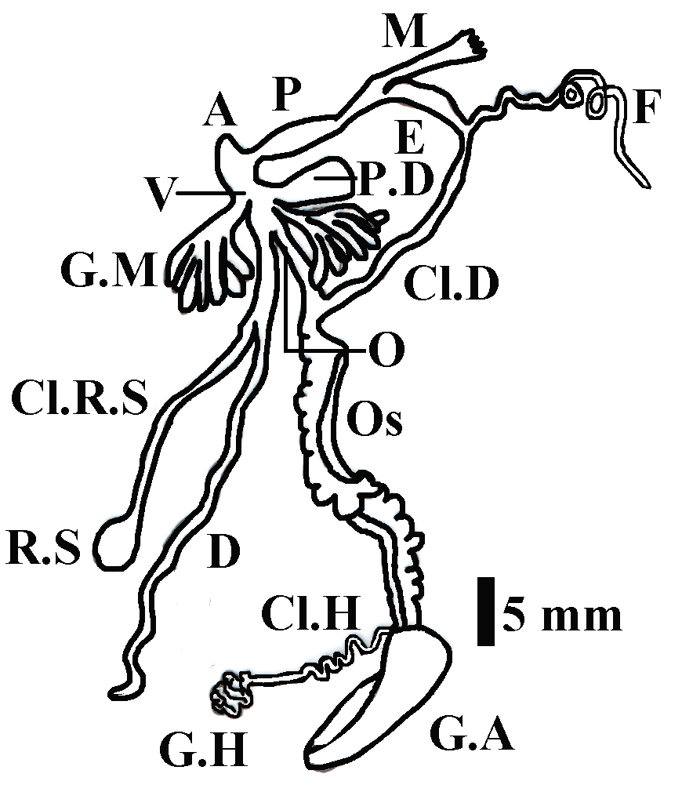

Génitalia de C. aspersus
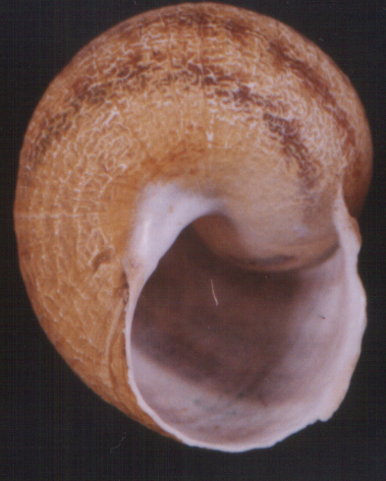
(A : Atrium, Cl.D : Canal déférent, Cl.H : Canal hermaphrodite, Cl.R.S : Canal du réceptacle séminal, D : Diverticulum, E : Epiphallus, F : Flagellum, G.A : Glande à albumine, G.H : Glande hermaphrodite, G.M : Glande muqueuse, M : Muscle rétracteur du pénis, OS : Ovospermiducte, P : Pénis, P.D : Poche du dard, R.S : réceptacle séminal, et V : Vagin).

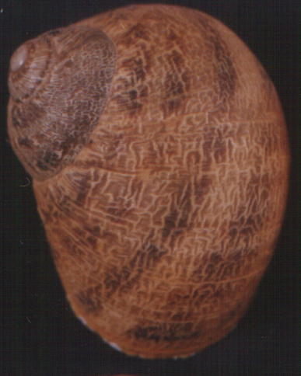
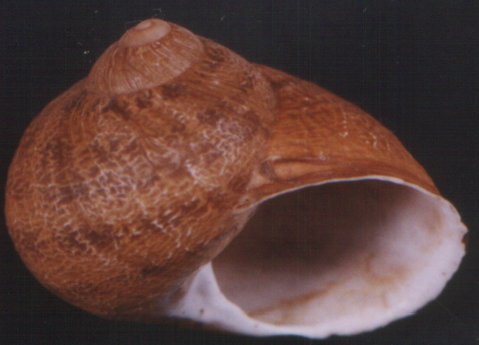

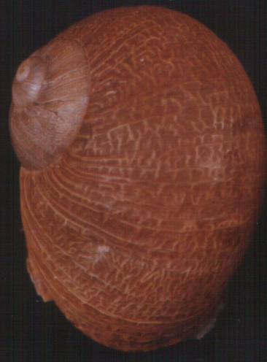
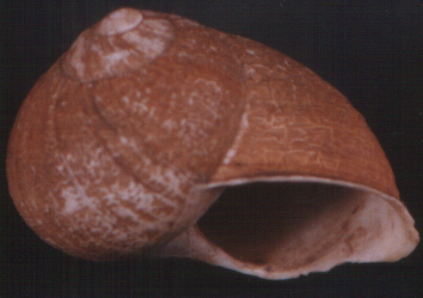
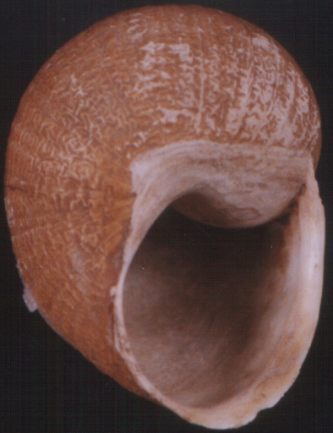

Cryptomphalus aspersus (Müller, 1774) Meknès, Maroc

Toutes les photos sont de taille normale

